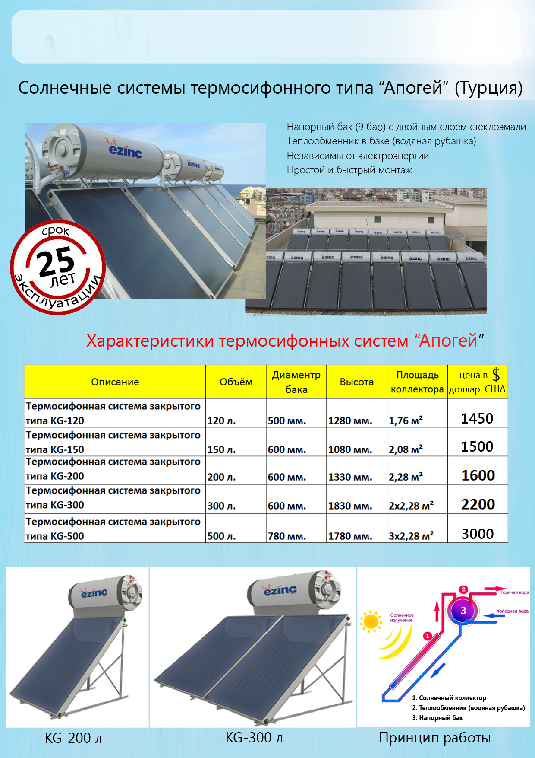
Салон отопления и энергосбережения
Адрес
+7 978 713 21 98, +7978 713 23 43
Симферополь, пр. Победы 286

